Міністерство освіти та науки України

Харківський національний університет радіоелектроніки

Кафедра Інформатики

Звіт

з лабораторної роботи №2

з дисципліни «Системи управління базами даних»

Виконав: Перевірив:

Ст.гр. ІТІНФ-20-1 доц. кафедри Інформатики

Самченко С. О. Кириченко І. Ю.

Харків 2023

**Мета роботи:** навчитися створювати функції, процедури, пакети засобами PL/SQL, а також використовувати явні курсори.

**Завдання:**

1. Написати і виконати 10 складних запитів до своєї БД з використанням вбудованих функцій (5 з них повинні використовувати функції для роботи з датами)
2. Створити процедуру, що містить явний курсор.
3. Створити функцію на будь-яке із завдань бізнес-логіки.
4. Об'єднати процедуру та функцію в пакет.
5. Написати скрипт для виклику процедури та функції.

**База Даних:**

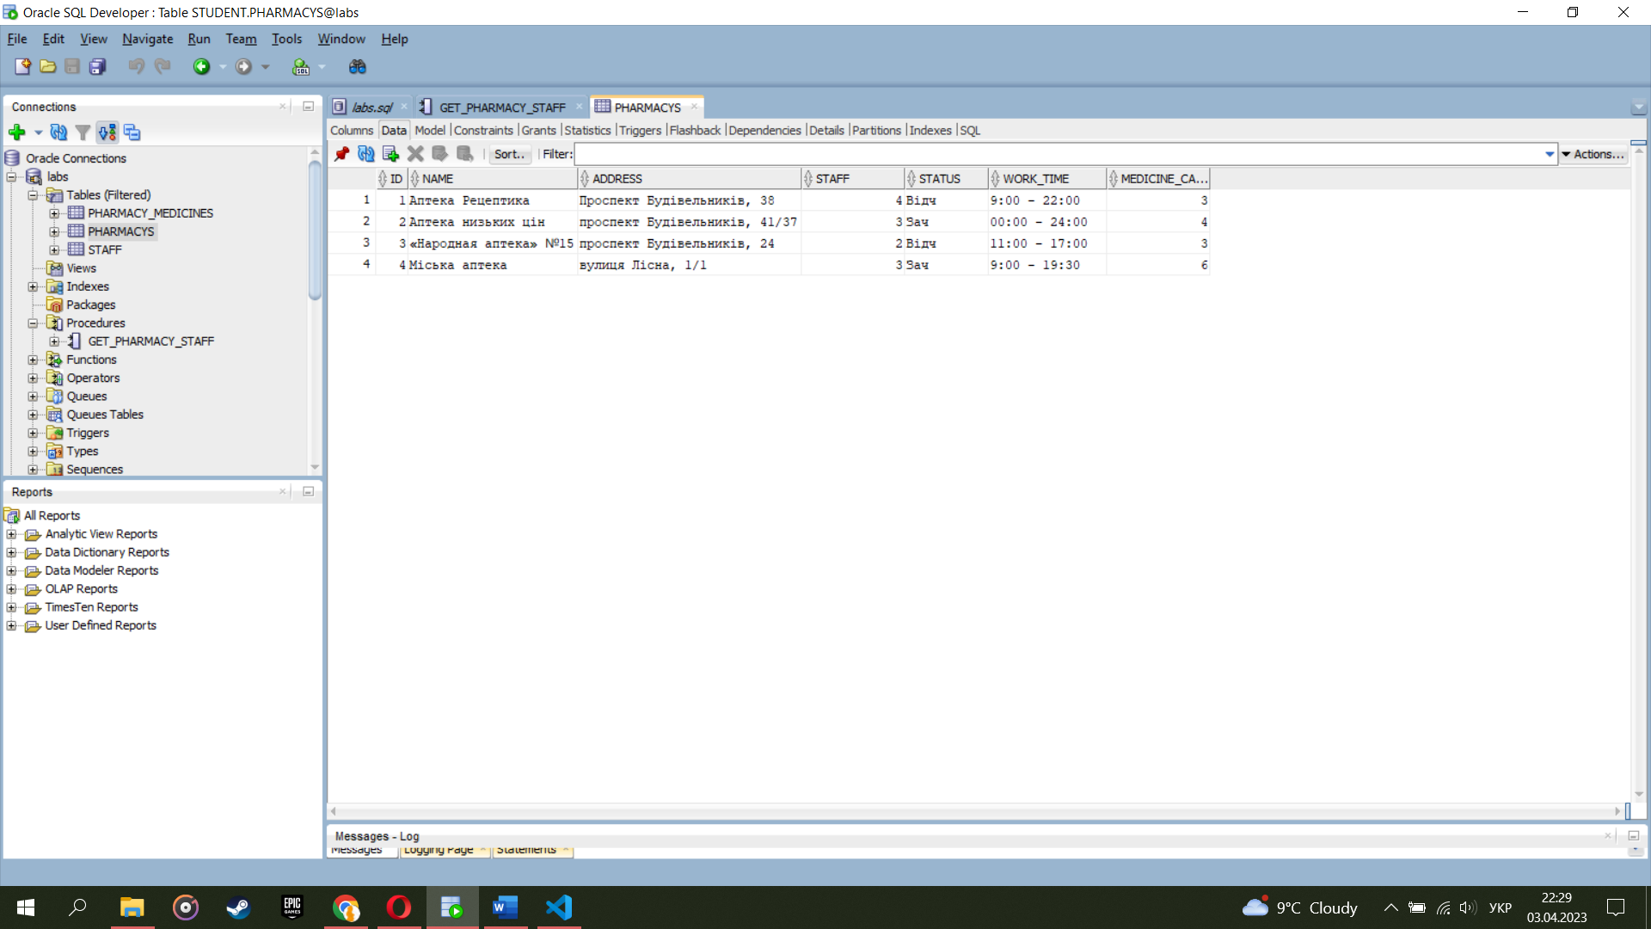

Рис. 1 – таблиця аптек

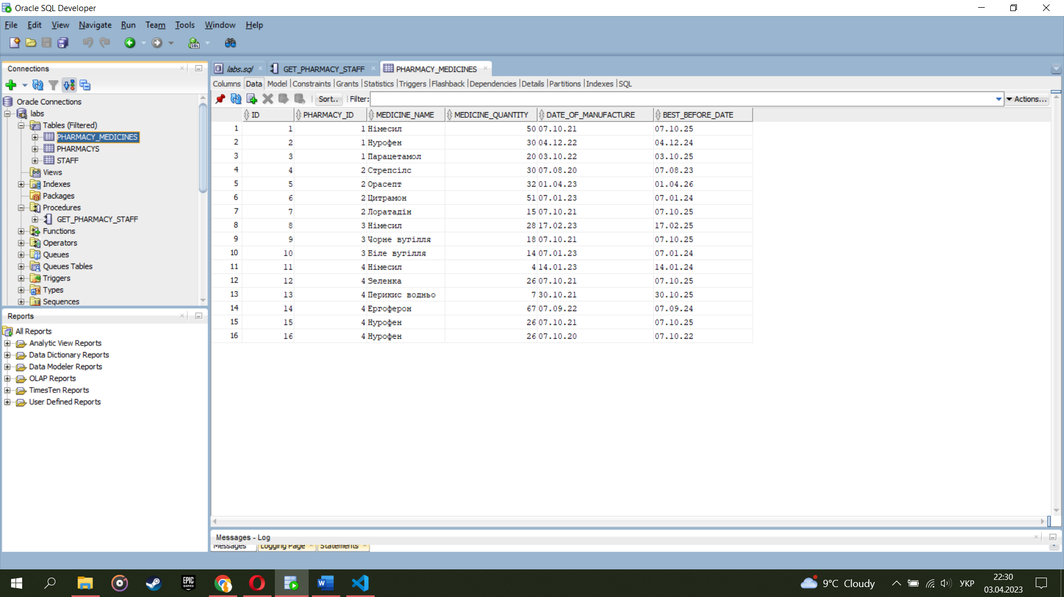

Рис. 2 – таблиця медикаментів

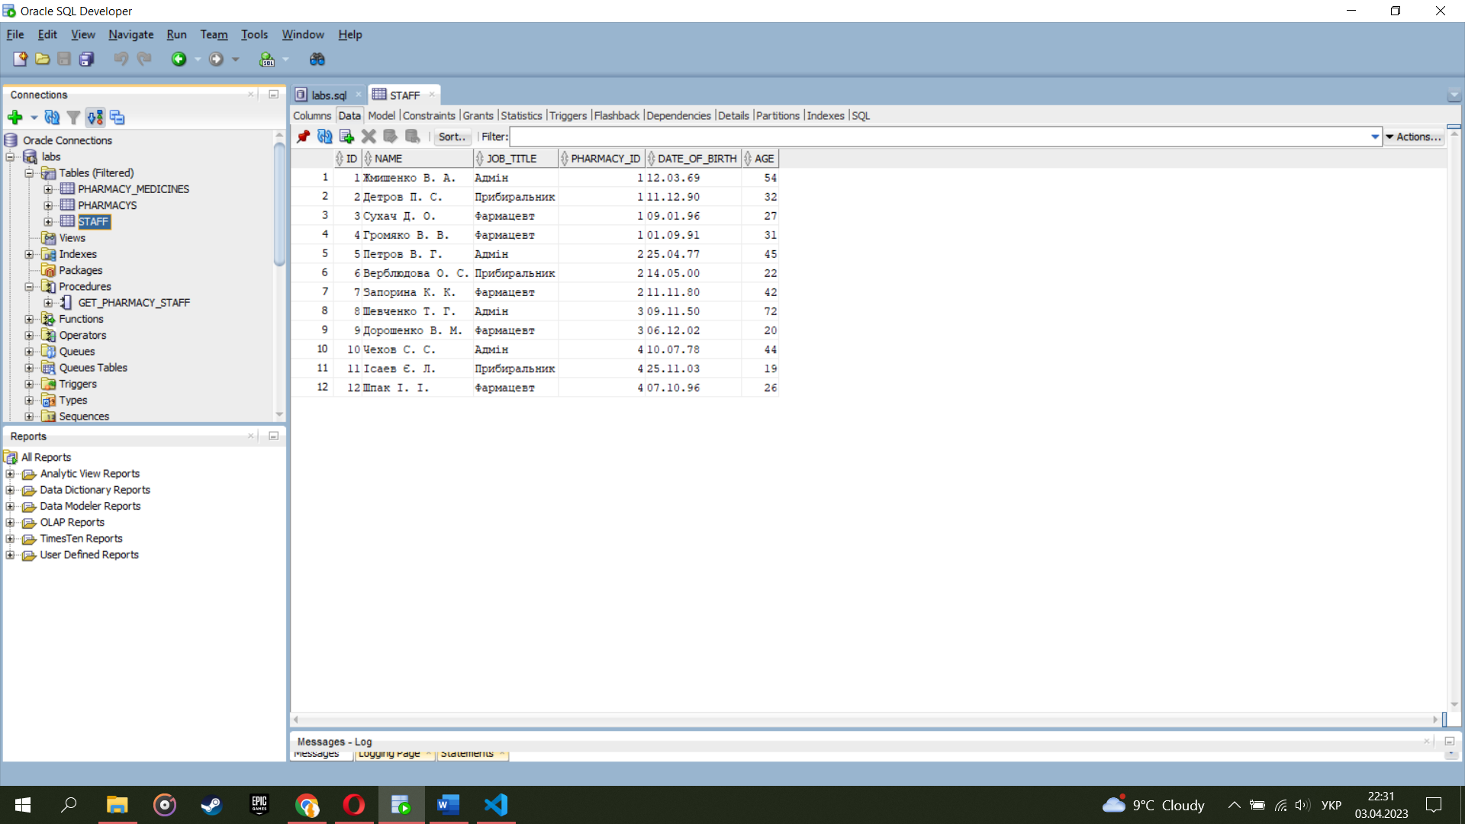

Рис. 3 – таблиця персоналу

**Скрипт процедури з курсором, функції, пакета, скрипт для їх запуску зі скріншотами результатів:**

* *Створити процедуру, що містить явний курсор:*

CREATE OR REPLACE PROCEDURE get_pharmacy_staff(

p_pharmacy_id IN pharmacys.id%TYPE,

p_min_age IN staff.age%TYPE

)

IS

CURSOR staff_cursor IS

SELECT id, name, job_title, age

FROM staff

WHERE pharmacy_id = p_pharmacy_id AND age >= p_min_age;

v_staff_id staff.id%TYPE;

v_staff_name staff.name%TYPE;

v_job_title staff.job_title%TYPE;

v_age staff.age%TYPE;

BEGIN

OPEN staff_cursor;

LOOP

FETCH staff_cursor INTO v_staff_id, v_staff_name, v_job_title, v_age;

EXIT WHEN staff_cursor%NOTFOUND;

DBMS_OUTPUT.PUT_LINE('Staff ID: ' || v_staff_id || ', Name: ' || v_staff_name || ', Job Title: ' || v_job_title || ', Age: ' || v_age);

END LOOP;

CLOSE staff_cursor;

END;

BEGIN

get_pharmacy_staff(1, 30);

END;

Процедура get_pharmacy_staff використовує явний курсор staff_cursor для отримання інформації про співробітників аптеки із заданим ідентифікатором та віком, рівним або більшим за заданий мінімальний вік. Результати запиту зберігаються в курсорі staff_cursor, потім перебираються в циклі. Для кожного рядка відображається інформація про співробітника за допомогою функції DBMS_OUTPUT.PUT_LINE. Курсор потім закривається.

Результат:

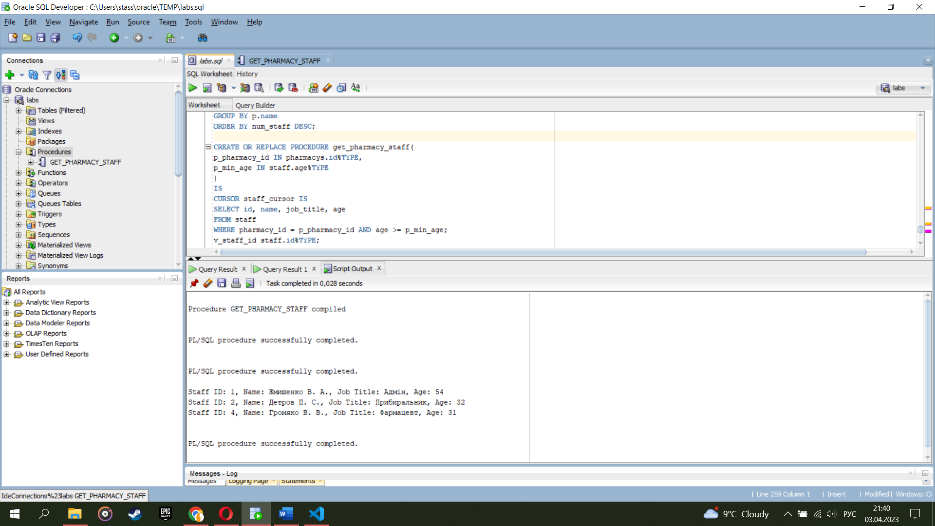

* *Створити функцію на будь-яке із завдань бізнес-логіки:*

CREATE OR REPLACE FUNCTION get_oldest_medicine

RETURN pharmacy_medicines.medicine_name%TYPE

IS

v_oldest_medicine pharmacy_medicines.medicine_name%TYPE;

BEGIN

SELECT medicine_name INTO v_oldest_medicine

FROM pharmacy_medicines

WHERE date_of_manufacture = (SELECT MIN(date_of_manufacture) FROM pharmacy_medicines);

RETURN v_oldest_medicine;

END;

SELECT get_oldest_medicine() as oldest_medicine FROM dual;

Цей скрипт створює функцію get_oldest_medicine, яка повертає найменування найстаріших ліків у таблиці pharmacy_medicines.

Результат:

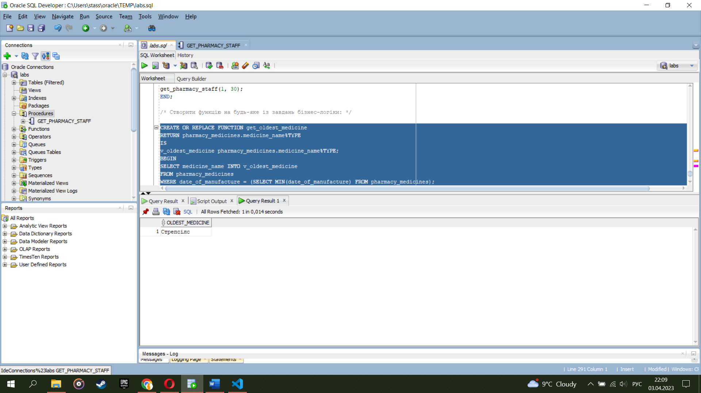

* *Об'єднати процедуру та функцію в пакет:*

CREATE OR REPLACE PACKAGE pharmacy_pkg AS

PROCEDURE get_staff_age(

p_staff_id IN staff.id%TYPE

);

FUNCTION get_oldest_medicine

RETURN pharmacy_medicines.medicine_name%TYPE;

END pharmacy_pkg;

/

CREATE OR REPLACE PACKAGE BODY pharmacy_pkg AS

PROCEDURE get_staff_age(

p_staff_id IN staff.id%TYPE

)

IS

v_staff_age staff.age%TYPE;

BEGIN

SELECT age INTO v_staff_age

FROM staff

WHERE id = p_staff_id;

DBMS_OUTPUT.PUT_LINE('Staff ID ' || p_staff_id || ' is ' || v_staff_age || ' years old.');

END;

FUNCTION get_oldest_medicine

RETURN pharmacy_medicines.medicine_name%TYPE

IS

v_oldest_medicine pharmacy_medicines.medicine_name%TYPE;

BEGIN

SELECT medicine_name INTO v_oldest_medicine

FROM pharmacy_medicines

WHERE date_of_manufacture = (SELECT MIN(date_of_manufacture) FROM pharmacy_medicines);

RETURN v_oldest_medicine;

END;

END pharmacy_pkg;

/

DECLARE

oldest_medicine pharmacy_medicines.medicine_name%TYPE;

BEGIN

oldest_medicine := pharmacy_pkg.get_oldest_medicine();

DBMS_OUTPUT.PUT_LINE('The oldest medicine is ' || oldest_medicine);

pharmacy_pkg.get_staff_age(1);

END;

У цьому прикладі пакет "pharmacy_pkg" містить процедуру "get_staff_age", яка приймає ID співробітника (staff_id) як вхідний параметр і виводить вік цього співробітника. Також пакет містить функцію "get_oldest_medicine", яка повертає назву найстаріших ліків у таблиці "pharmacy_medicines".

Результат:

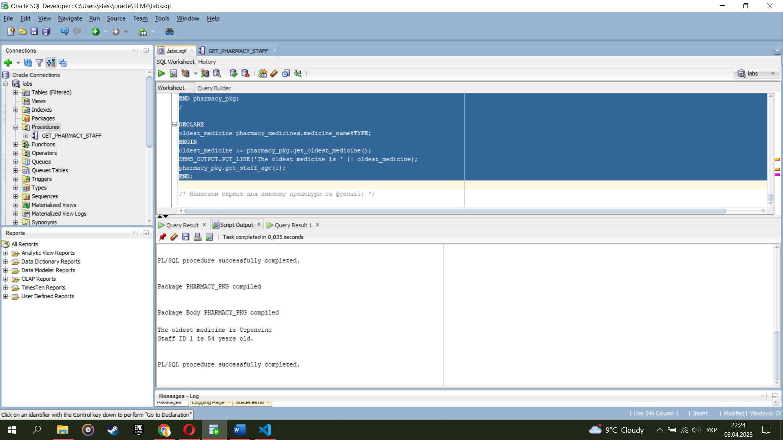

**10 складних запитів із застосуванням вбудованих функцій зі скріншотами результатів:**

1. Вивести назву аптеки та кількість співробітників, у яких день народження у поточному місяці:

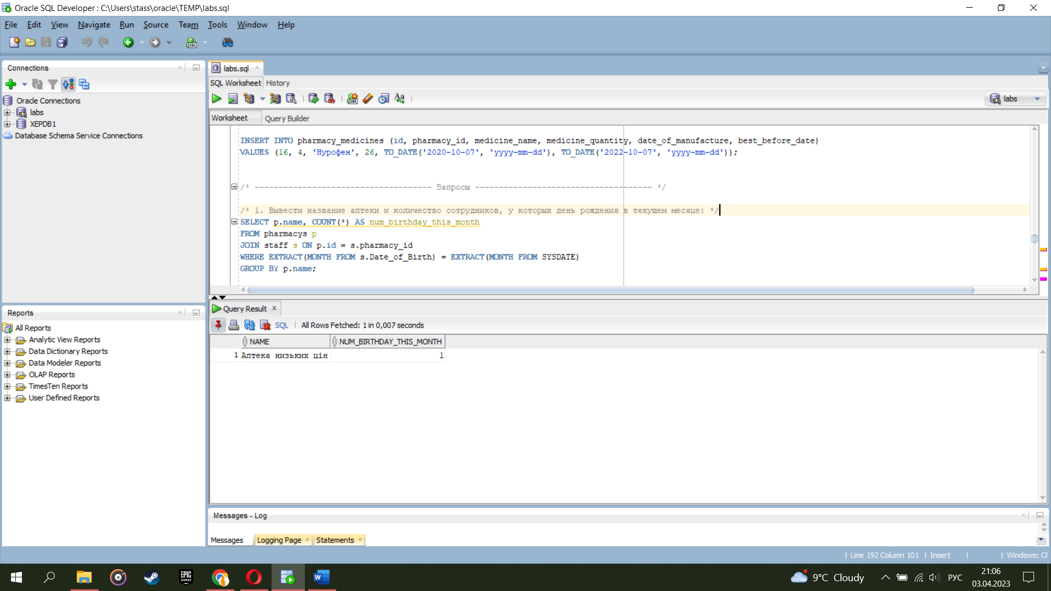

1. Вивести список усіх ліків, які були зроблені понад рік тому та ще не прострочені, відсортовані за датою виробництва:

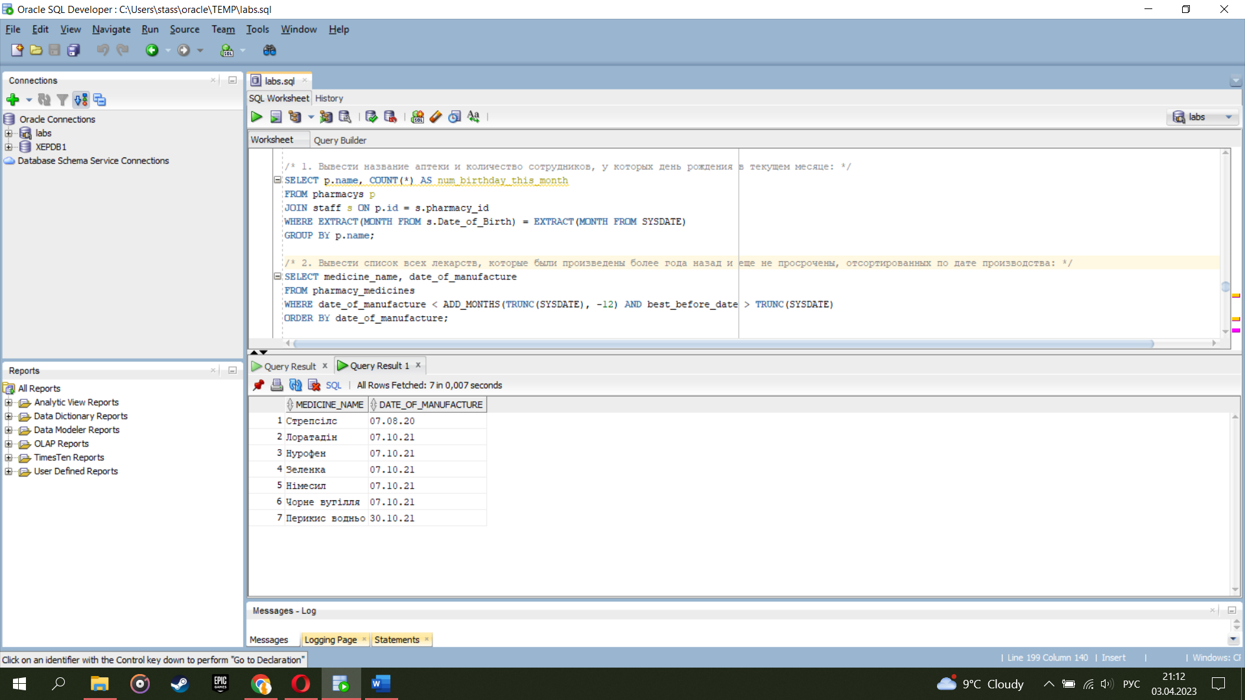

1. Вивести список медикаментів в аптеках, дата виготовлення яких пізніше 01.01.2022:

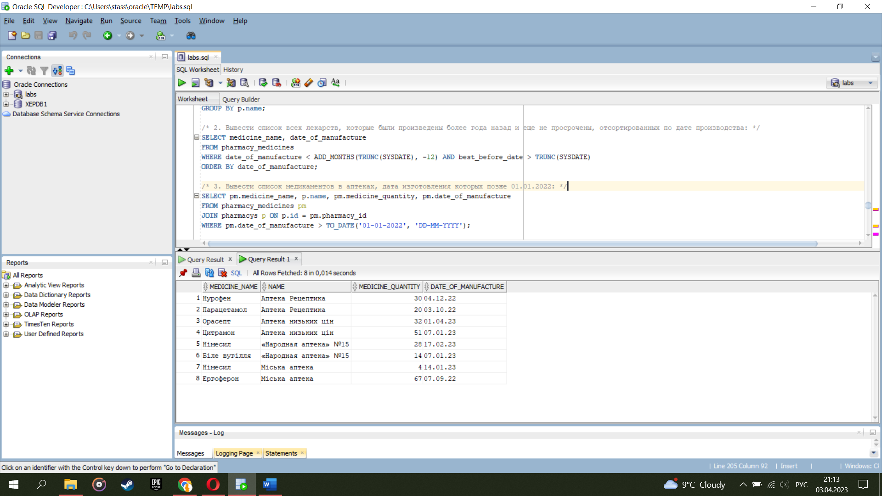

1. Вивести назву аптеки, адресу та кількість медикаментів, які були зроблені у поточному році:

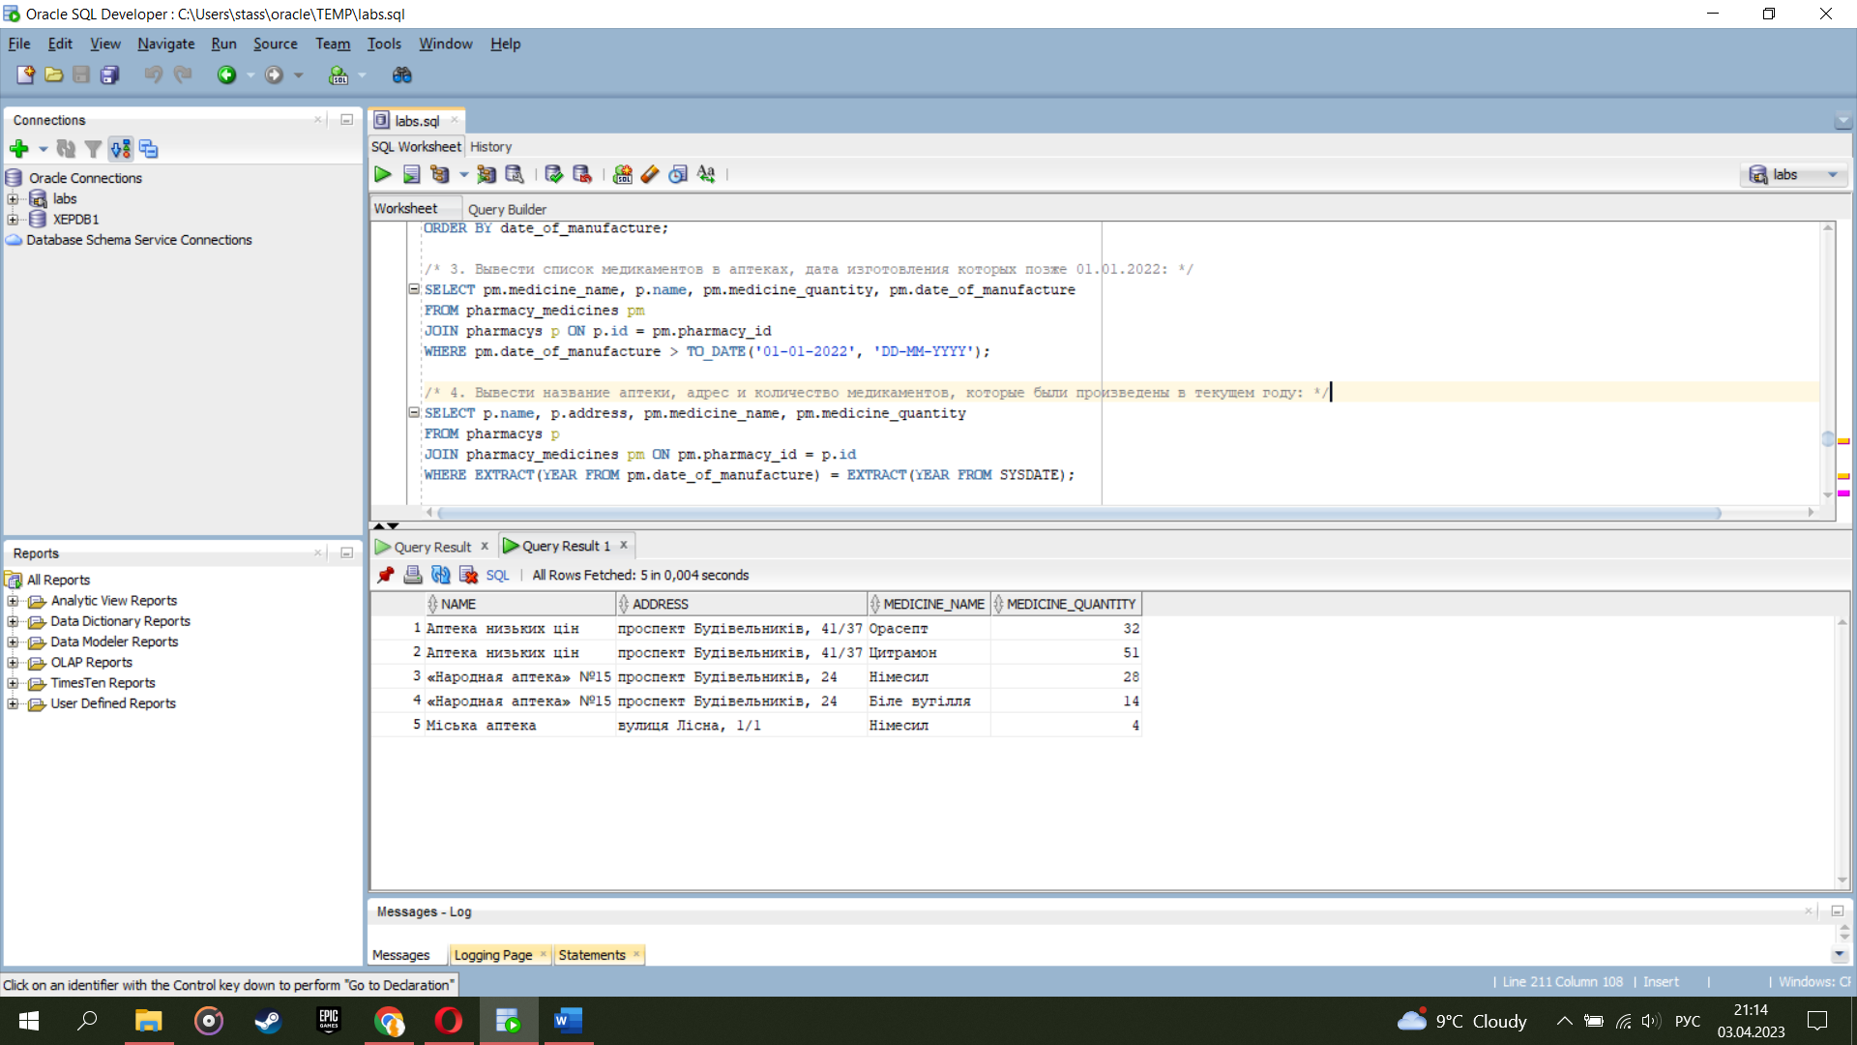

1. Вивести назву аптеки, адресу та кількість медикаментів, у яких термін придатності закінчиться наступного року:

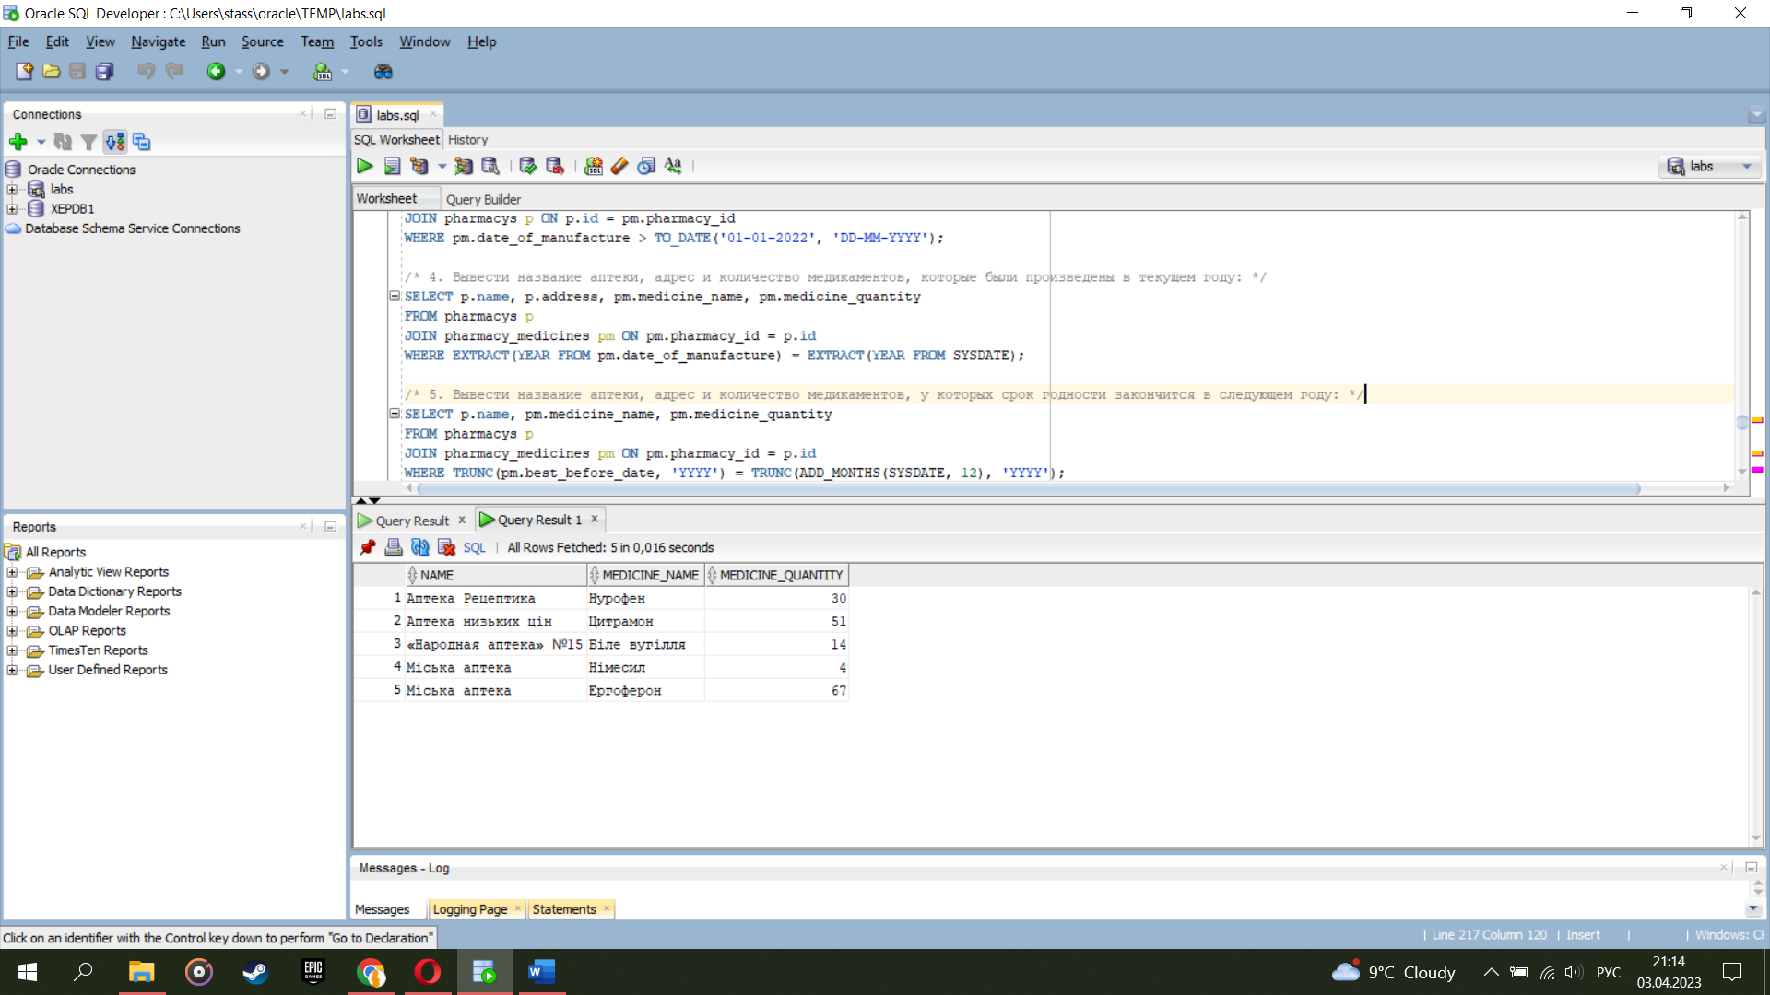

1. Вивести назву аптеки, адресу та кількість медикаментів, вироблених у першій половині поточного року:

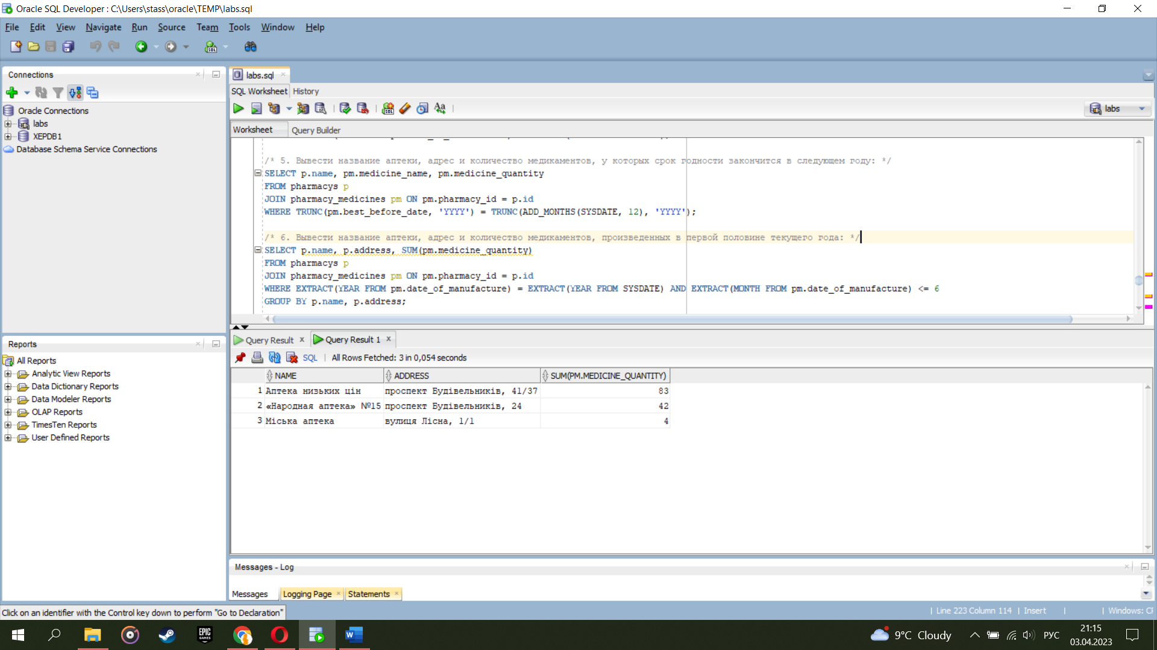

1. Вивести список медикаментів, кількість яких у кожній аптеці перевищує середнє значення кількості цього медикаменту у всіх аптеках:

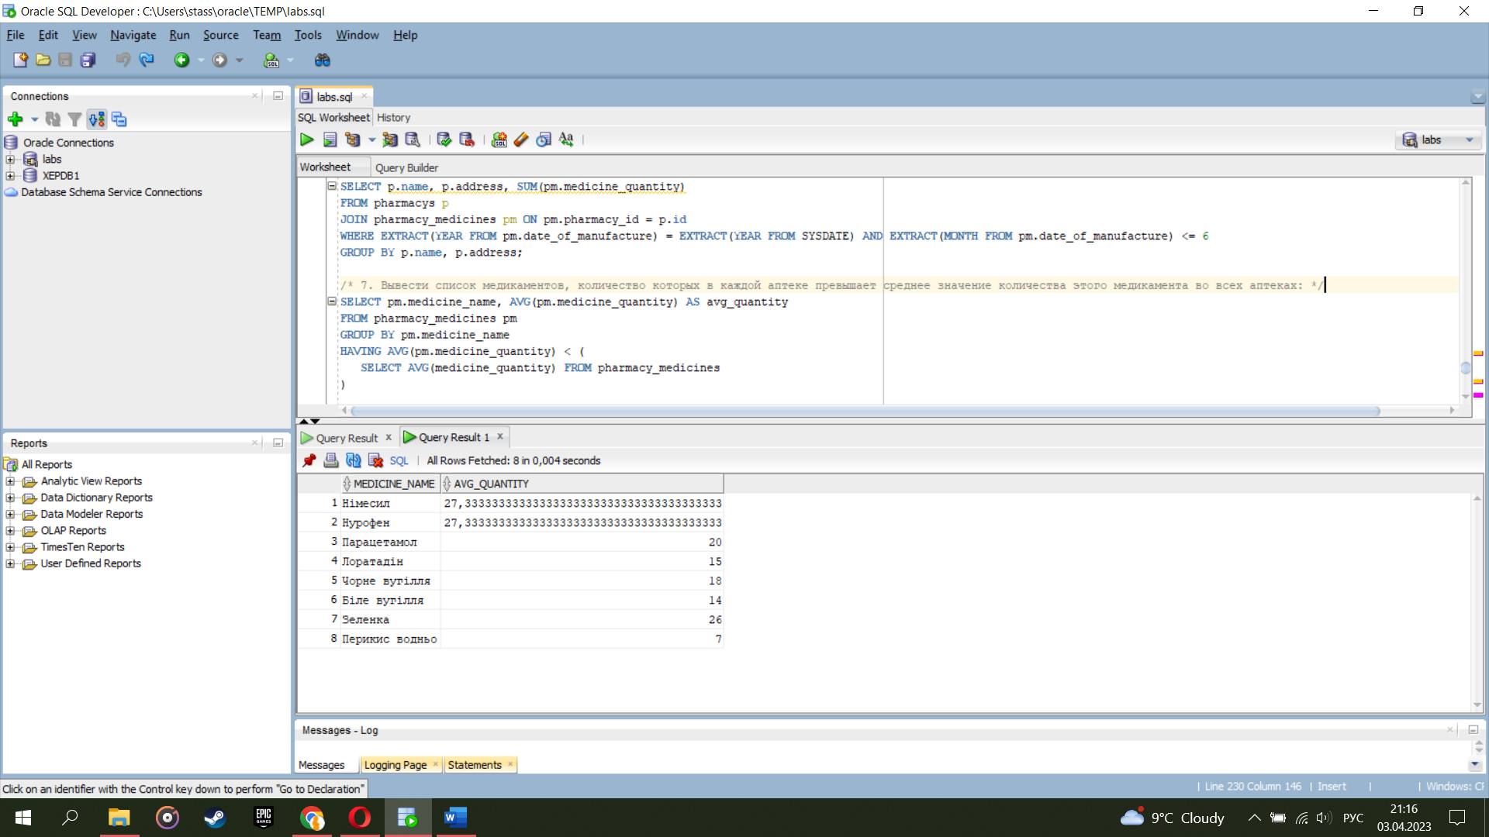

1. Вивести список аптек, де середній вік співробітників менше 40 років:

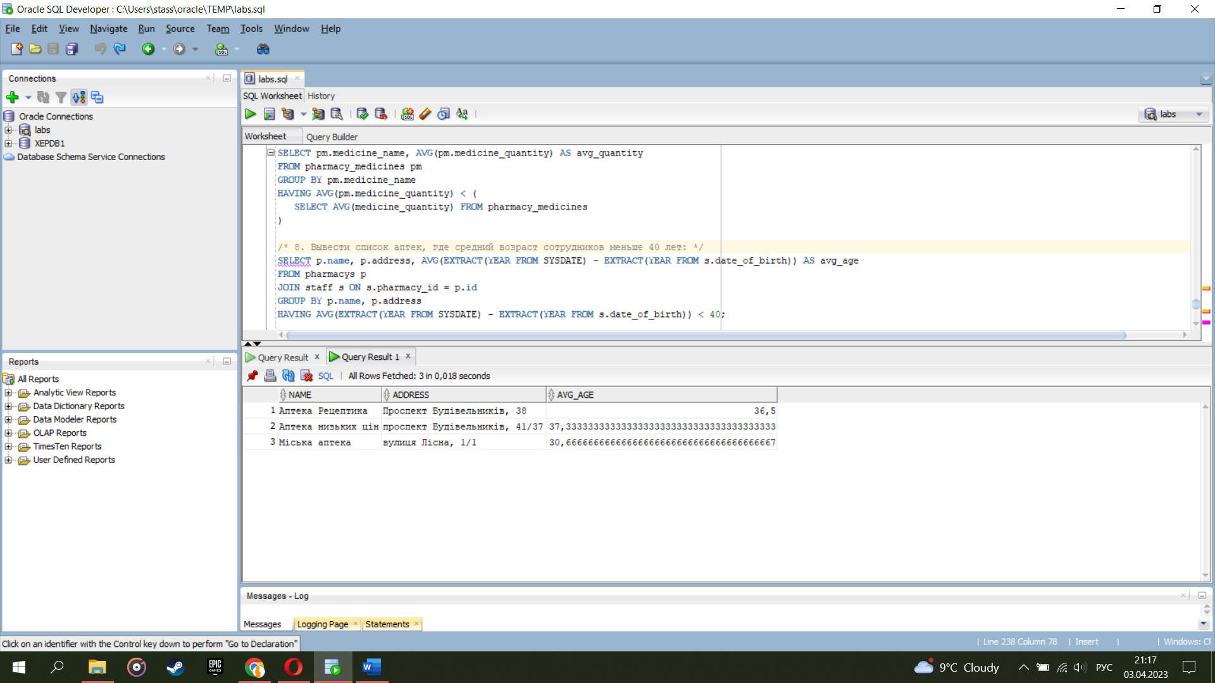

1. Вивести список медикаментів, назву аптеки, ім'я адміна та дату закінчення терміну, у яких термін придатності закінчився більше місяця тому, але вони все ще є в аптеках:

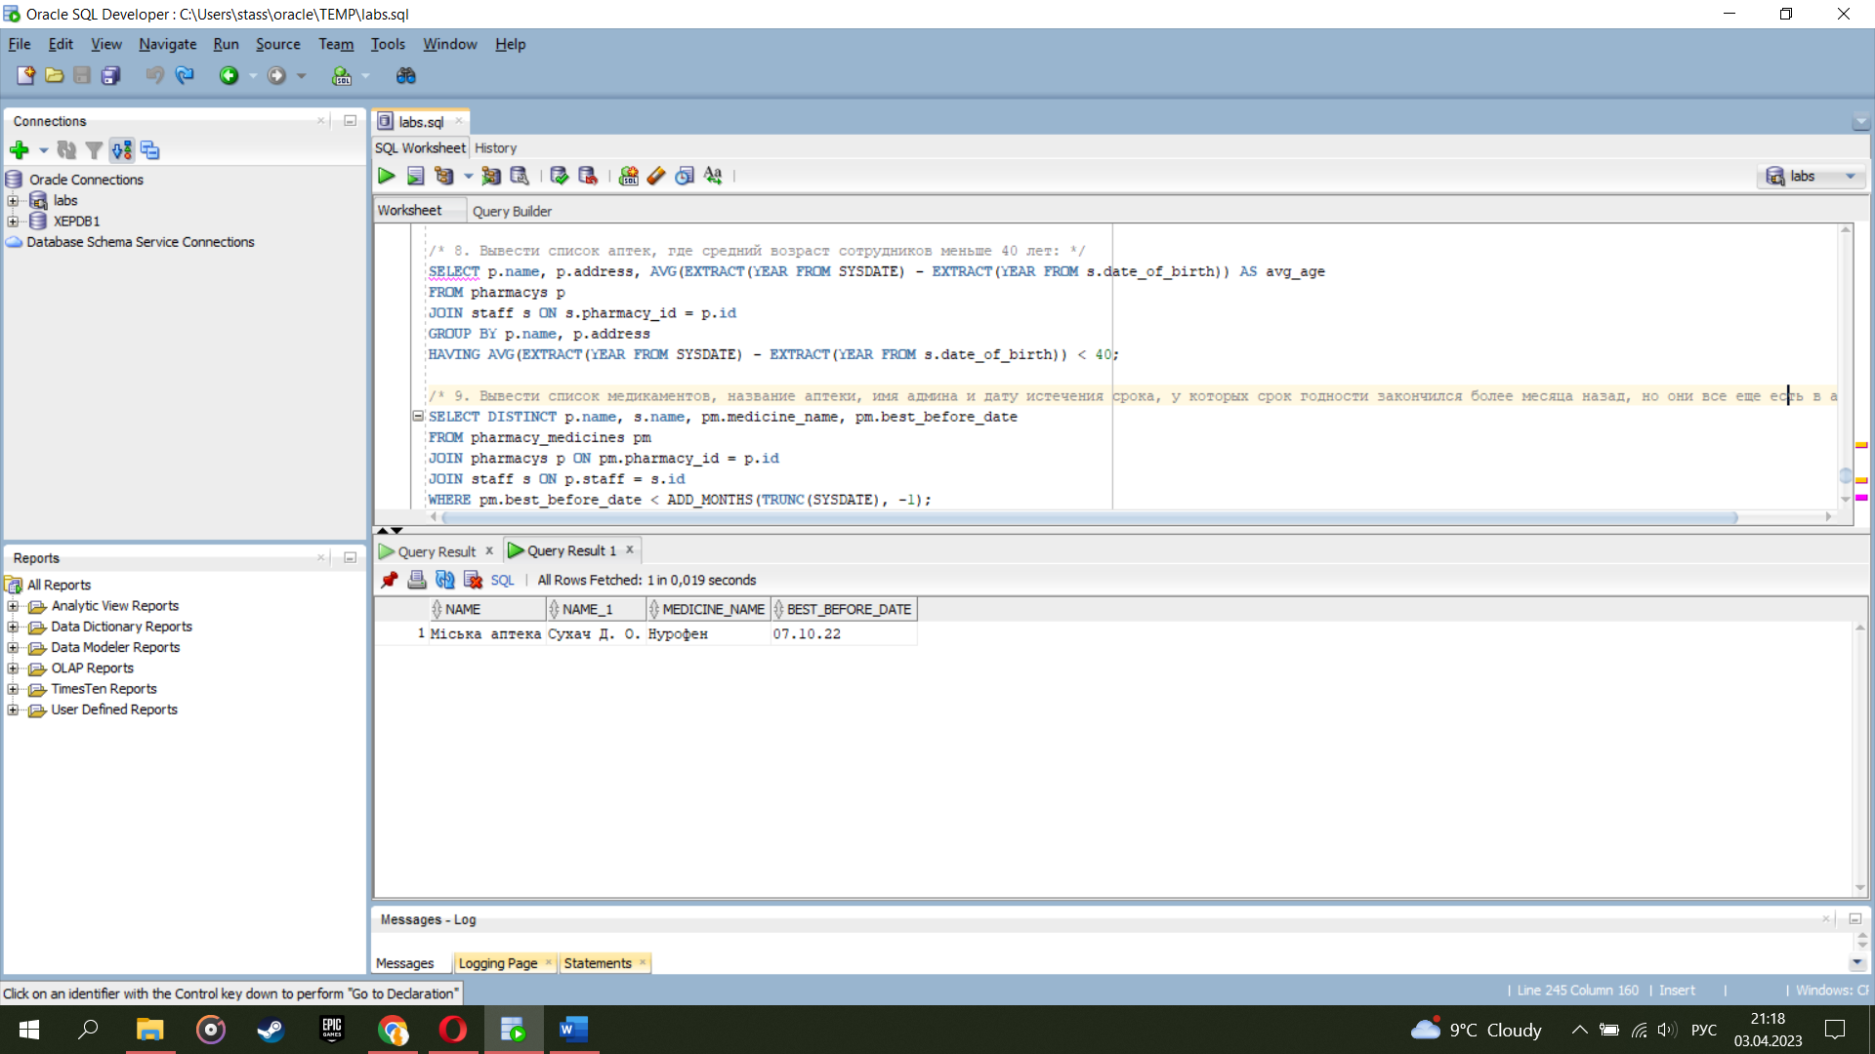

1. Вивести список аптек, де працює хоча б один співробітник старше 50 років, відсортований за кількістю співробітників в аптеці в порядку зменшення:

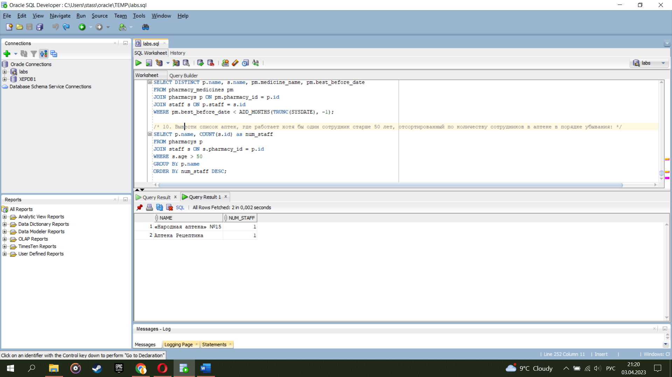

*Скрипт запитів:*

/* 1. Вывести название аптеки и количество сотрудников, у которых день рождения в текущем месяце: */

SELECT p.name, COUNT(*) AS num_birthday_this_month

FROM pharmacys p

JOIN staff s ON p.id = s.pharmacy_id

WHERE EXTRACT(MONTH FROM s.Date_of_Birth) = EXTRACT(MONTH FROM SYSDATE)

GROUP BY p.name;

/* 2. Вывести список всех лекарств, которые были произведены более года назад и еще не просрочены, отсортированных по дате производства: */

SELECT medicine_name, date_of_manufacture

FROM pharmacy_medicines

WHERE date_of_manufacture < ADD_MONTHS(TRUNC(SYSDATE), -12) AND best_before_date > TRUNC(SYSDATE)

ORDER BY date_of_manufacture;

/* 3. Вывести список медикаментов в аптеках, дата изготовления которых позже 01.01.2022: */

SELECT pm.medicine_name, p.name, pm.medicine_quantity, pm.date_of_manufacture

FROM pharmacy_medicines pm

JOIN pharmacys p ON p.id = pm.pharmacy_id

WHERE pm.date_of_manufacture > TO_DATE('01-01-2022', 'DD-MM-YYYY');

/* 4. Вывести название аптеки, адрес и количество медикаментов, которые были произведены в текущем году: */

SELECT p.name, p.address, pm.medicine_name, pm.medicine_quantity

FROM pharmacys p

JOIN pharmacy_medicines pm ON pm.pharmacy_id = p.id

WHERE EXTRACT(YEAR FROM pm.date_of_manufacture) = EXTRACT(YEAR FROM SYSDATE);

/* 5. Вывести название аптеки, адрес и количество медикаментов, у которых срок годности закончится в следующем году: */

SELECT p.name, pm.medicine_name, pm.medicine_quantity

FROM pharmacys p

JOIN pharmacy_medicines pm ON pm.pharmacy_id = p.id

WHERE TRUNC(pm.best_before_date, 'YYYY') = TRUNC(ADD_MONTHS(SYSDATE, 12), 'YYYY');

/* 6. Вывести название аптеки, адрес и количество медикаментов, произведенных в первой половине текущего года: */

SELECT p.name, p.address, SUM(pm.medicine_quantity)

FROM pharmacys p

JOIN pharmacy_medicines pm ON pm.pharmacy_id = p.id

WHERE EXTRACT(YEAR FROM pm.date_of_manufacture) = EXTRACT(YEAR FROM SYSDATE) AND EXTRACT(MONTH FROM pm.date_of_manufacture) <= 6

GROUP BY p.name, p.address;

/* 7. Вывести список медикаментов, количество которых в каждой аптеке превышает среднее значение количества этого медикамента во всех аптеках: */

SELECT pm.medicine_name, AVG(pm.medicine_quantity) AS avg_quantity

FROM pharmacy_medicines pm

GROUP BY pm.medicine_name

HAVING AVG(pm.medicine_quantity) < (

   SELECT AVG(medicine_quantity) FROM pharmacy_medicines

)

/* 8. Вывести список аптек, где средний возраст сотрудников меньше 40 лет: */

SELECT p.name, p.address, AVG(EXTRACT(YEAR FROM SYSDATE) - EXTRACT(YEAR FROM s.date_of_birth)) AS avg_age

FROM pharmacys p

JOIN staff s ON s.pharmacy_id = p.id

GROUP BY p.name, p.address

HAVING AVG(EXTRACT(YEAR FROM SYSDATE) - EXTRACT(YEAR FROM s.date_of_birth)) < 40;

/* 9. Вывести список медикаментов, название аптеки, имя админа и дату истечения срока, у которых срок годности закончился более месяца назад, но они все еще есть в аптеках: */

SELECT DISTINCT p.name, s.name, pm.medicine_name, pm.best_before_date

FROM pharmacy_medicines pm

JOIN pharmacys p ON pm.pharmacy_id = p.id

JOIN staff s ON p.staff = s.id

WHERE pm.best_before_date < ADD_MONTHS(TRUNC(SYSDATE), -1);

/* 10. Вывести список аптек, где работает хотя бы один сотрудник старше 50 лет, отсортированный по количеству сотрудников в аптеке в порядке убывания: */

SELECT p.name, COUNT(s.id) as num_staff

FROM pharmacys p

JOIN staff s ON s.pharmacy_id = p.id

WHERE s.age > 50

GROUP BY p.name

ORDER BY num_staff DESC;

**Висновок:** у рамках даної лабораторної роботи були здобуті навички створювати функції, процедури, пакети засобами PL/SQL, а також використовувати явні курсори.